Date: 10.10.2025
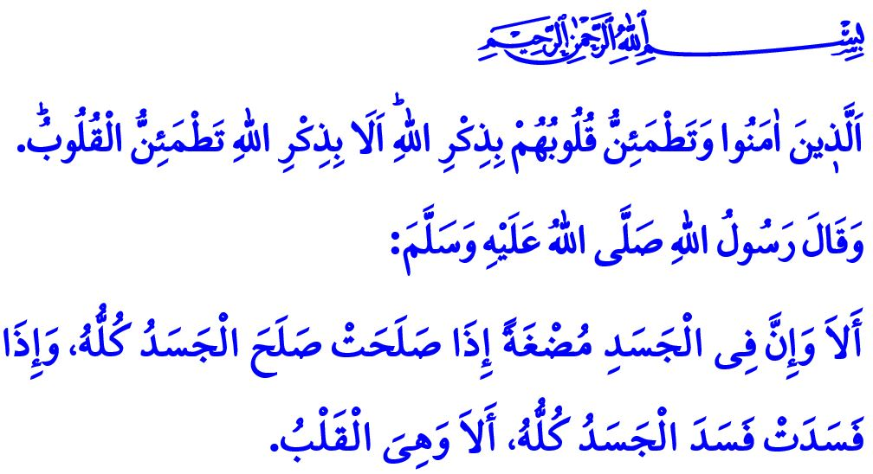
LE CŒUR, MIROIR DE LA PRÉSENCE DIVINE
Chers musulmans !
Un jour, le Prophète Muhammad (s.a.s) s’adressa à ses compagnons au sujet du licite et de l’illicite. Puis il leur fit cet avertissement d’une profondeur bouleversante : « En vérité, dans le corps, il est un morceau de chair qui, s’il est sain, rend tout le corps sain. Mais s’il est corrompu, tout le corps l’est aussi. Eh bien, ce morceau de chair, c’est le cœur. »
Chers croyants !
Le cœur est le lieu qu’Allah regarde en premier. Il est la demeure de la foi et de la piété, la source du savoir et de la sagesse. Il est le berceau de la noblesse et de la délicatesse, le foyer de l’amour divin et de la vraie tendresse. Le cœur est le centre de tous nos états : l’amour et la haine, le courage et la peur, la bonté comme la méchanceté, tout y prend racine.
Chers musulmans !
L’homme qui croit sincèrement en Dieu et en Son Messager, et qui installe le souvenir d’Allah dans son cœur, trouve enfin la paix véritable. Comme le rappelle le verset que nous avons cité au début de ce sermon : « ceux qui croient et qui s’apaisent au souvenir de Dieu. N’est-ce pas que c’est au souvenir de Dieu que s’apaisent les cœurs ? »
Celui ou celle qui lit le Coran, qui l’écoute, qui l’apprend, qui l’enseigne, et surtout qui applique ses messages empreints de miséricorde dans chaque recoin de sa vie… ce cœur-là devient le réceptacle de la lumière divine. Celui qui détache son cœur du monde éphémère pour l’attacher à l’Éternel, celui qui le polit avec les vérités de l’Islam et le purifie des péchés par le repentir, celui-là trouve le bonheur ici-bas et dans l’au-delà. Allah le Très-Haut nous interpelle ainsi dans le Coran : « Au jour où ni richesses ni enfants ne seront d’aucune utilité, sauf pour celui qui viendra à Dieu avec un cœur sain ! »
Chers croyants,
Lorsque l’être humain se laisse séduire par les tromperies de Satan et de son propre égo, lorsqu’il tombe dans l’association/le shirk, l’orgueil, l’ostentation, l’avidité ou la violence… alors son cœur s’endurcit. L’amour disparaît de ses gestes, la douceur de ses paroles, la compassion de ses actes. Il perd sa direction, délaisse les prières, oublie les limites du licite et de l’illicite, s’enfonce dans les péchés, et son cœur devient obscur. Son oreille n’entend plus la vérité, sa langue ne la prononce plus, ses yeux ne la reconnaissent plus. Le Prophète (s.a.s) nous a prévenus : « Lorsqu’un serviteur commet un péché, une tache noire se forme sur son cœur. S’il s’arrête, se repent et demande pardon, son cœur est purifié. Mais s’il persiste, la tache s’étend jusqu’à recouvrir tout son cœur. »
Chers musulmans !
À un compagnon qui se plaignait de la dureté de son cœur, le Prophète (s.a.s) conseilla de faire preuve de générosité envers les nécessiteux et de caresser la tête de l’orphelin. Car oui, chaque bien que nous accomplissons embellit notre cœur. Offrir un sourire à son conjoint ou à ses enfants, honorer ses parents, respecter son voisin, visiter les malades, entourer les orphelins de tendresse, s’intéresser aux anciens… tout cela adoucit nos cœurs et apaise nos âmes. Notre devoir est de remplir ce cœur — ce miroir de Dieu — de bienveillance. De nous abstenir de blesser les cœurs des autres. De fuir les fautes, les excès et l’insouciance qui le salissent et l’embrument. De l’animer par la prière, le rappel de Dieu, la lecture du Coran et les œuvres utiles. N’oublions jamais : si nous illuminons notre cœur par la lumière de l’Islam, nous serons des serviteurs agréés par Allah.

Je termine cette khutba avec cette invocation de notre Prophète bien-aimé (s.a.s) : « Ô Toi qui fais tourner les cœurs, raffermis mon cœur sur Ta religion. »

Bukhari, Iman, 39.
Rad, 13/28.
Ash-Shuara, 26/88,89.
Tirmidhi, Tafsir al-Qur’an, 83.
Ibn Hanbel, II, 387.
Tirmidhi, Daawat, 89. Présidence des Affaires Religieuses

